

ACTIVIDADES: CONSTRUIR, LEER E INTERPRETAR GRÁFICOS.

1. En un colegio encuestaron a un grupo de niños preguntándoles cuál era su deporte favorito, las respuestas de dicha encuesta se encuentra representadas en el siguiente gráfico de barras
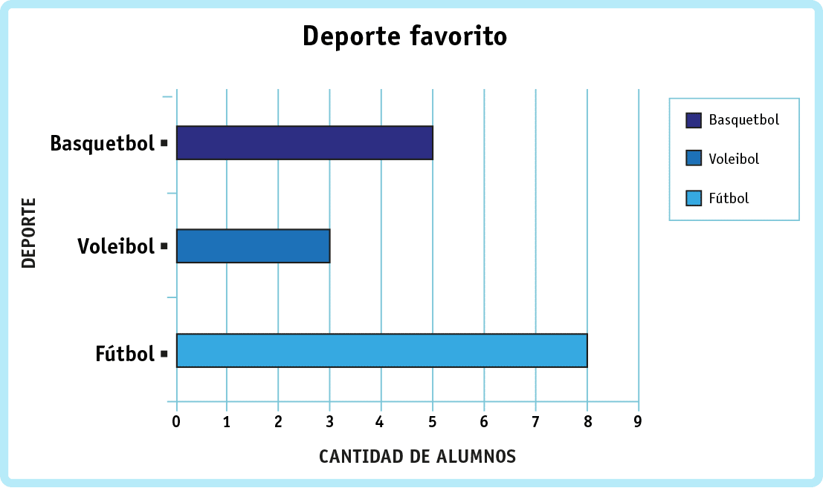
Según ello responda:
- ¿Cuál es el deporte favorito de los niños? ¿Por qué?
- ¿Cuántos niños más prefieren el básquetbol que el voleibol?
- ¿Cuántos alumnos fueron encuestados? Justifique.
- La cantidad de mascotas que hay en una tienda para su venta está representada en el siguiente pictograma, en donde cada  representa un animal.

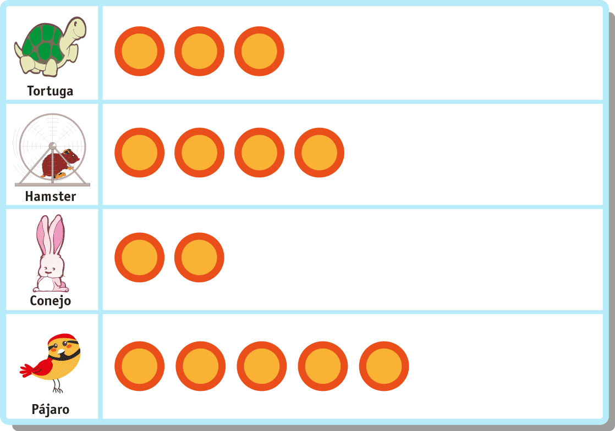

Según dicha información determine si las siguientes proposiciones son verdaderas (V) o falsas (F).
- ______ En total hay 13 mascotas.
- ______La cantidad de tortugas es una más que la cantidad de conejos.
- ______Al vender un pájaro iguala a la cantidad de hámster que hay en la tienda.
- ______Hay 2 pájaros más que tortugas.
- ______Entre los hámster y conejos hay en total 5 animales.

- El siguiente pictograma muestra la cantidad de frutas que vendió Juan en su tienda. En dónde cada  representa dos frutas.
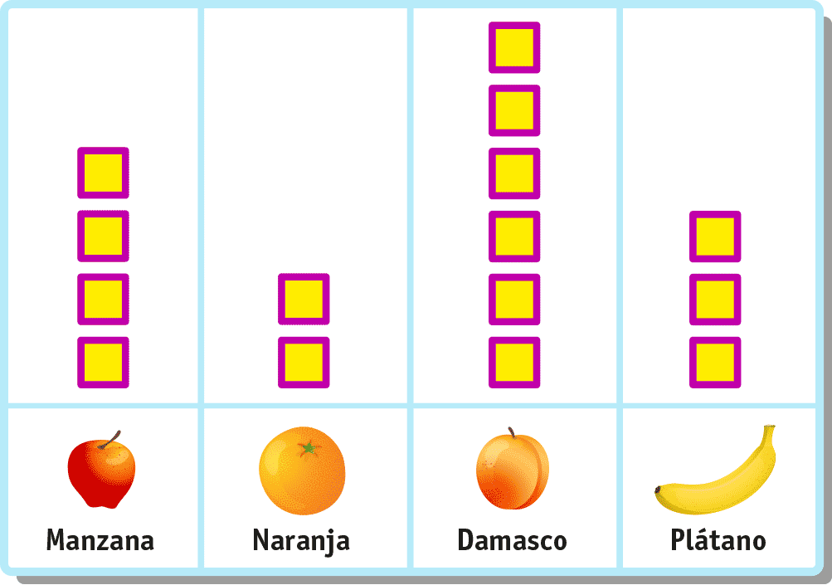
Según lo anterior, es el siguiente espacio construya un gráfico de barras.


Elaborado por Paola Ramírez G.

